社区安防管理简易系统

系统总体设计

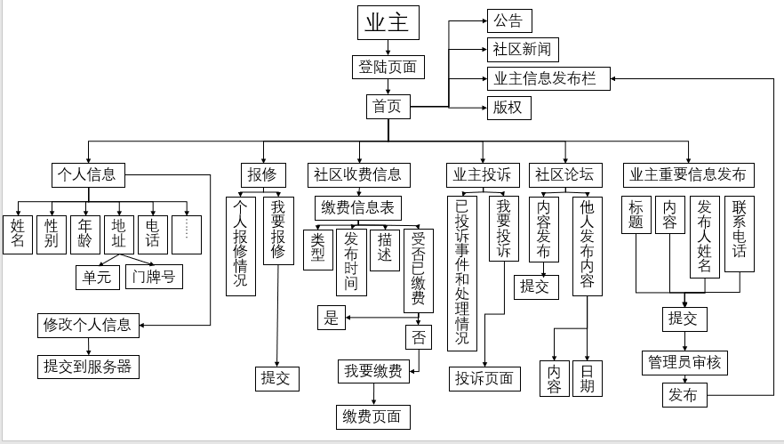

数据库表设计

（1）业主表（user）包括业主账号、业主姓名、业主邮箱、业主电话、业主地址、业主密码（管理员给每个业主一条账号和初始密码，业主可更改密码），详细信息如表1所示。

表1 业主表结构

|  |  |  |  |
| --- | --- | --- | --- |
| 字段 | 说明 | 类型 | 备注 |
| userId | 业主账号 | nchar(10) | 主键 |
| userName | 业主姓名 | nchar(10) | 不允许为空 |
| userEmail | 业主邮箱 | nvarchar(50) | 不允许为空 |
| userPhone | 业主电话 | nchar(10) | 不允许为空 |
| userAddress | 业主地址 | nvarchar(50) | 不允许为空 |
| userPassword | 业主密码 | nvarchar(50) | 不允许为空 |

（2）维修信息管理/维修记录表（repairAdmin）包括维修记录编号、业主帐号、维修人员姓名、维修类型/种类、报修记录的日期时间、维修记录的日期时间、维修人员的电话号码、是否受理（布尔值）、是否解决（布尔值）、维修记录评价，详细信息如表2所示。

表2维修信息管理/维修记录表结构

|  |  |  |  |
| --- | --- | --- | --- |
| 字段 | 说明 | 类型 | 备注 |
| repairId | 维修记录编号 | Int | 主键，自动递增 |
| userId | 业主帐号 | nchar(10) | 外键，不允许为空 |
| repperName | 维修人员姓名 | nchar(10) | 不允许为空 |
| repairType | 维修类型/种类 | nvarchar(50) | 不允许为空 |
| repairedDate | 报修记录的日期时间 | datetime | 不允许为空 |
| repairingDate | 维修记录的日期时间 | datetime | 不允许为空 |
| repperPhone | 维修人员的电话号码 | nvarchar(50) | 不允许为空 |
| isAccept | 是否受理 | bit | 不允许为空 |
| isSolve | 是否解决 | bit | 不允许为空 |
| evaluateText | 维修记录评价 | varchar(MAX) | 允许为空 |

（3）投诉记录表（complain）包括投诉记录编号、投诉类型、每条投诉记录的备注、业主帐号，详细信息如表3所示。

表3 投诉记录表结构

|  |  |  |  |
| --- | --- | --- | --- |
| 字段 | 说明 | 类型 | 备注 |
| complainId | 投诉记录编号 | Int | 主键,自动递增 |
| complainType | 投诉类型 | nvarchar(50) | 不允许为空 |
| complainDesc | 备注 | nvarchar(MAX) | 允许为空 |
| userId | 业主帐号 | nchar(10) | 外键，不允许为空 |

（4）停车信息表（Parking）包括停车记录编号、停车识别的车牌号、每次停车的车型识别进行记录、每条停车记录的时间，业主账号，详细信息如表4所示。

表4 停车信息表结构

|  |  |  |  |
| --- | --- | --- | --- |
| 字段 | 说明 | 类型 | 备注 |
| parkingId | 停车记录编号 | Int | 主键,自动递增 |
| parkingBrand | 车牌号 | nchar(10) | 不允许为空 |
| parkingType | 车型识别 | nchar(10) | 不允许为空 |
| parkingDate | 停车记录时间 | datetime | 不允许为空 |
| userId | 业主账号 | nchar(10) | 外键，不允许为空 |

（5）社区论坛表（comment）包括发布信息编号、信息发布的时间、发布信息的内容、发布信息存储的文件路径，详细信息如表5所示。

表5 社区论坛表结构

|  |  |  |  |
| --- | --- | --- | --- |
| 字段 | 说明 | 类型 | 备注 |
| commentId | 发布信息编号 | Int | 主键,自动递增 |
| commentDate | 信息发布时间 | datetime | 不允许为空 |
| parkingType | 发布信息内容 | nvarchar(MAX) | 不允许为空 |
| commentContext | 发布消息存档的文件路径 | nvarchar(MAX) | 不允许为空 |

（6）还未知

